Идём в гости


Принимаем гостей

Идём в гости
Получив приглашение, подтвердите, что сможете прийти. Откажитесь от визита вежливо и своевременно, если не можете или не хотите идти. Предложите альтернативу — например, встретиться в другой день.
Приходить в гости в назначенное время. Опаздывать более чем на 15 минут неприлично, но и приходить за 15–20 минут до назначенного времени тоже не принято. Если в задерживаетесь в дороге, позвоните и предупредите об этом хозяев.
Возьмите с собой сменную обувь
Приходите в гости с небольшим подарком.. Цветы — классический и всегда уместный презент, как и десерт к столу. Можно выбрать что-то более оригинальное, связанное с хобби или интересами хозяев.
⁠
⁠Выбор подарка для подруги на день рождения зависит от её интересов и предпочтений
Косметика и уход за кожей: набор кремов, масок, сывороток или декоративная косметика.
Аксессуары: стильный шарф, ремень, сумка или рюкзак.
Книги: если она любит читать, выберите книгу её любимого жанра.
Техника и гаджеты: наушники, фитнес-трекер, смарт-часы или что-то связанное с её увлечениями в IT.
Подарочный сертификат: в магазин косметики или на мастер-класс.
Хобби: набор для рукоделия, спортивная экипировка, билеты на концерт или в театр.
Уютные вещи: плед, подушка, ароматические свечи или диффузор.
Оригинальные подарки: фоторамка с вашей общей фотографией, персонализированный подарок (например, именная ручка или футболка).
Цветы и сладости: красивый букет или корзина с любимыми сладостями.
Главное – выбрать подарок, который будет полезен и приятен именно вашей подруге, учитывая её интересы и предпочтения.

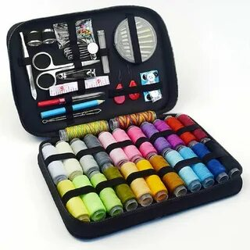

Подарки на день рождения другу
Персонализированный подарок:
Кружка, футболка или аксессуар с его именем или шуткой.
Фотокнига с совместными фотографиями и воспоминаниями.
Интересы и хобби:
Если он увлекается спортом, можно подарить месячный абонемент в спортзал или на мастер-класс.
Для любителя чтения – книга или набор книг по его интересам.
Для геймера – новая игра или аксессуар для игровой консоли.
Полезные и практичные вещи:
Набор инструментов или органайзер для мелочей.
Беспроводные наушники, если он любит слушать музыку или играть в игры.
Умные часы или фитнес-трекер.
Оригинальные и необычные подарки:
Настольная игра для весёлых вечеров.
Набор для экспериментов или опытов (для любителей науки).
Подарочный сертификат на мастер-класс или приключение.
Эмоциональные подарки:
Совместный поход в кино, на концерт или в квест-комнату.
Вечер воспоминаний с просмотром старых фотографий и видео.
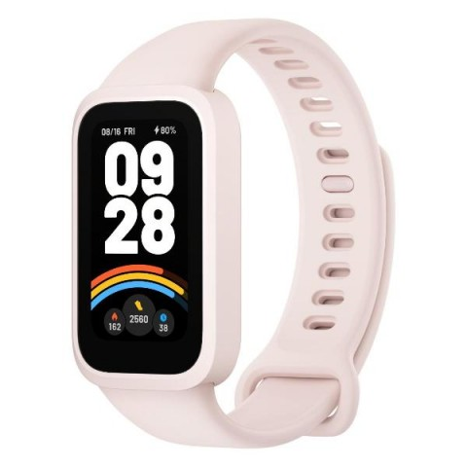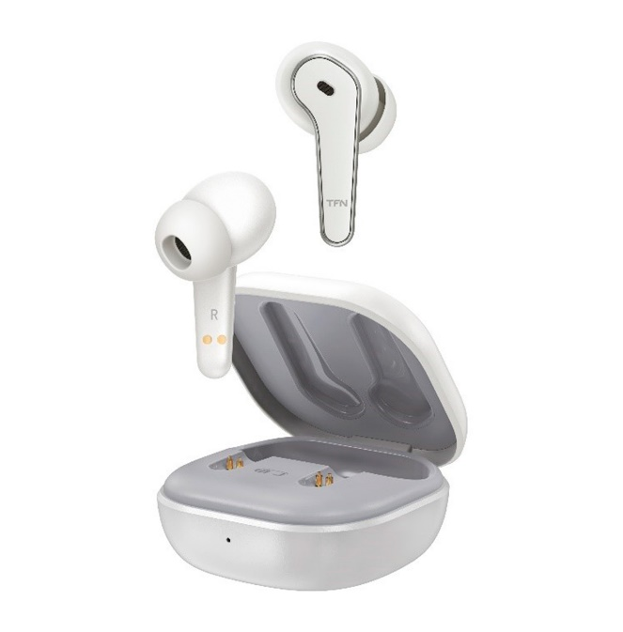



Садиться за стол принято тогда, когда села хозяйка.
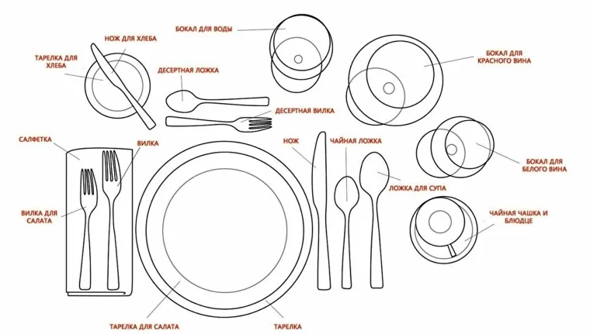

Как вести себя за столом

Как нужно есть суп ложкой

Держать ложку так, чтобы большой палец находился на ручке.

Зачерпывать суп на 2/3 ложки, направляя ее от себя.

Если блюдо жидкое, подносить ложку ко рту боковым краем; если густое — передним краем.

Не наклонять тарелку к себе или от себя, чтобы все съесть.
Не издавать хлюпающих и чавкающих звуков.

Не класть ложку на стол. После окончания еды столовый прибор оставить в посуде.

Как следует есть хлеб

Хлеб, который подается к супу, нельзя резать за столом и откусывать от ломтика, держа его на весу.
Хлеб кладут на пирожковое блюдце, отламывают на нем небольшие кусочки и руками подносят ко рту.
Мясные блюда бывают разные, поэтому правила этикета предусматривают разные способы их употребления.
Котлеты, зразы, гуляш, жаркое и подобные им блюда едят вилкой. Держат ее левой рукой, а нож в правой поможет есть гарнир.
Классический способ предписывает есть мясные блюда, не выпуская столовые нож и вилку из рук.
Блюдо из кускового мяса начинают есть с дальнего края. Отрезая маленький кусочек правой рукой, мясо удерживают левой.

У отбивных из свинины, баранины и телятины срезают мясо с кости, делят его на две-три части и едят ножом и вилкой.
Нарезанные колбасу, ветчину, буженину также едят закусочными ножом и вилкой со своей тарелки. Бутерброды с колбасой можно делать только в непринужденной обстановке дружеских застолий.
Сосиски ни в коем случае не берут руками. Едят их с помощью ножа и вилки.
Блюда из рубленого мяса (котлеты, рубленый бифштекс, биточки, шницели, голубцы, пельмени, тефтели, люля-кебаб) ножом не разрезают, а разделяют на кусочки вилкой, держа ее в правой руке, ножом можно только придерживать.
Так же едят запеканки, рулеты, яичницы, отварные и жареные овощи и котлеты, биточки из рыбы и овощей. В ресторанах к этим блюдам нередко подают и нож.
Не рекомендуется доедать оставшийся на тарелке соус, предварительно накрошив в него кусочки хлеба.

Как есть десерты
Когда вам подали торт или мягкие пирожные, то к ним подают специальную небольшую вилку с двумя крупными зубцами. Если ее не подали, значит, этот торт можно есть обычной чайной ложкой.
Но если вы заказали твердое пирожное, то к ним всегда подается десертная вилка.
Треугольник торта следует начинать есть с острого края, не спеша, продвигаясь к широкому.
Если торт на твердой основе, то его следует кушать только при помощи ножа и вилки. Это правило относится к слоеным тортам и песочным пирожным.
Если кусочки торта или пирожные лежат на общей тарелке в бумажных салфетках, то их следует перекладывать в свою тарелку прямо в салфетке. И не пытайтесь снять салфетку с торта, ешьте прямо с салфетки.
Эклеры, пончики, рогалики надо брать в правую руку и осторожно откусывать по кусочку, но можно воспользоваться и десертной вилкой.
Ромовую бабку и кексы всегда едят руками, отламывая небольшие кусочки, но можно воспользоваться и чайной ложечкой.
Желеобразные и кремовые десерты принято есть десертной ложечкой. Если это десерт из ягод, в которых присутствуют косточки, то косточку стоит аккуратно и желательно незаметно выплюнуть назад в ложечку, а затем положить на блюдечко или салфетку.
Как есть мороженое
Когда вам подали шарик холодного десерта, надо сначала отломить от него небольшой кусочек, затем слегка размять ложечкой, чтобы он чуть подтаял, а потом набрать в ложку столько мороженого, сколько сможете съесть за один раз.
Если на столе присутствует коробка конфет, то не стоит начинать есть конфеты прямо из коробки. Сначала следует переместить конфету на свою тарелку и размотать, если она в упаковке. Затем положить целую в рот, не надкусывая и тем более не облизывая.

За столом принято поддерживать беседу, внимательно слушать собеседников. Можно отметить красивую сервировку, вкус и разнообразие угощений.
После того как вы доели закуски или горячее, положите приборы на тарелку параллельно друг другу.
Вместо «Где у вас туалет?» спросите «Подскажите, где можно помыть руки?»
Если в доме есть гости, с которыми вы не знакомы, дайте время хозяевам на представление, подождите, пока они сделают это сами. Если этого не случилось, уместно представиться и коротко уточнить, откуда вы с хозяевами знакомы — например, «Мы соседи».
Просить показать квартиру, если вам этого не предлагают.
Навязчиво предлагать свою помощь убираться и мыть посуду.

Если вы что-то пролили, разбили или испортили:
спокойно сообщите о происшествии хозяйке или хозяину,
кратко извинитесь,
предложите помощь «Позвольте, я вам помогу с уборкой» но, если хозяева откажут, не настаивайте,
предложите компенсацию, если испортили ценный предмет,
забудьте об инциденте и не возвращайтесь к нему весь вечер с извинениями.

Прощание
Уходить нужно тогда, когда все уже попили чай-кофе и с тех пор прошло полчаса.
Не задерживайтесь в дверях. Поблагодарили, оделись, попрощались и ушли. Затянувшееся прощание в прихожей может испортить всё приятное впечатление от вечера.
Пришли в гости — уберите телефон. Пойдете помыть руки — можете проверить звонки и сообщения.
Уходя домой, поблагодарите за гостеприимство и хорошо проведенное время.



Принимаем гостей
Отправить приглашения заранее. Это помогает гостям спланировать расписание и заранее настроиться на предстоящее мероприятие.
На свадьбы — за 6–8 недель до даты события.
На детские дни рождения — за 2–3 недели.
На вечеринки или неформальные встречи — за 1–2 недели, особенно если приглашённые — близкие друзья или родственники.
Персонализировать приглашение для каждого гостя.
Можно добавить в текст имя гостя или личное послание.
Указать информацию в приглашении: дату, время, место и формат мероприятия.
Отправить напоминания, если необходимо.
Уважительно относиться к времени гостей. Если мероприятие не требует строгого времени начала, указать, что гости могут приходить, например, в любое время после указанного часа.

Форма приглашения может быть устной или письменной, при личной встрече или по телефону.
Письменные приглашения пишут от руки красивым и разборчивым почерком. Для такого приглашения можно купить открытки или распечатать бланки с любимым сказочным персонажем или мультяшным героем. Приглашения можно нарисовать или сделать своими руками. Основной текст может быть напечатан, но имя адресата обязательно вписывается от руки. Приглашение, вложенное в конверт, передают лично в руки.
Если вы приглашаете гостей к себе домой, за пару дней до их прихода стоит организовать в квартире генеральную уборку. Подготовьте праздничную столовую посуду и не забудьте, что по правилам этикета тарелок и приборов должно быть больше, чем приглашённых гостей.
Освободите для гостей вешалки или место в шкафу прихожей. Продумайте, где они смогут переодеться и привести себя в порядок, посмотреться в зеркало, причесаться, положить свои вещи и сумки.
Уберите всё лишнее из ванной комнаты (ванные принадлежности, тазы с замоченным бельём). Предложите гостям разное туалетное мыло.
Среди гостей могут оказаться диабетики, вегетарианцы. Хорошо бы заранее узнать, сидит ли человек на лечебной диете и приготовить для него подходящее блюдо и напиток. К гостям, которые бывают у вас часто, проявите повышенную чуткость, приготовив их любимые блюда.

Животные в доме
Всех питомцев перед приходом гостей лучше изолировать. Во-первых, шерсть сильнейший аллерген. Во-вторых, не все любят животных, некоторые их боятся.

Обувь

Хозяева ни в коем случае не должны предлагать гостям сменить обувь
Есть традиция разуваться в домах, поэтому о тапочках хозяйке вечера лучше позаботиться заранее. Убедитесь в том, что тапочки, которые вы предлагаете гостям, выглядят элегантно и ухоженно. Идеальный вариант — туфли, которые гости приносят с собой. В носках по правилам этикета ходить не рекомендуется.

Подарки
Правила этикета требуют обязательно вскрыть подарок сразу после вручения и выразить радость. Цветы нужно как можно быстрее поставить в вазу, желательно отдельную.

За столом Если вы устраиваете большое застолье, старайтесь усаживать гостей по очередности: мужчина, женщина, опять мужчина. Это правило создано для того, чтобы гости смогли познакомиться и пообщаться между собой, а не разбиваться на кружки по интересам. Имеет смысл сажать мужчину слева от женщины — традиционно считается, что именно мужчина слева должен ухаживать за дамой.
За столом принято, чтобы хозяйка, убедившись, что все расселись и всем удобно, «открыла стол», пожелав всем приятного аппетита. До этого брать в руки столовые приборы неприлично.
Относительно накладывания кушаний в тарелку строгих рекомендаций нет. Можно сделать это самостоятельно, можно «поухаживать» за рядом сидящими.
Конечно, важно, чтобы за столом каждый гость имел доступ ко всему необходимому.
Следует запомнить, что жидкое (суп, борщ, окрошка, а также чай/кофе) всегда подают справа, а все остальное (рыба, закуски, пирожные, конфеты) слева.
Когда угощения разносят на большом блюде, его нужно подносить прямо к тарелке гостя вплотную, чтобы не капнуть на одежду или скатерть. На этом блюде ложка должна быть повернутся таким образом, чтобы гость, желая положить себе угощение, мог взяться за нее правой рукой.
Холодные закуски на стол ставят еще до прихода гостей. Горячие блюда подают после того, как люди отведают нарезку, канапе, салаты

Как накрыть стол
Ответ на этот вопрос зависит от тематики торжества, от меню, от условий помещения и возможностей хозяев.

Подготовки праздничного стола
Расстилается скатерть. Чистота, отсутствие заломов и соответствие размеру стола – обязательные требования. плане размеров считается оптимальным, если уголки прикроют ножки на 25-30 см от верха.
Расставляются тарелки. Каждую располагают примерно на 2 см от края стола в центре посадочного места. Посуда должна соответствовать угощениям. Если будут разные виды блюд, то глубокую ставят на мелкую. Если в сервизе предусмотрены тарелки под хлеб, их ставят слева от основных.
Раскладываются приборы. Ножи острием в сторону тарелки с правой стороны. Ложки рядом с ножами. Вилки слева. Зубчики их «смотрят» вверх.
Расставляются за тарелками бокалы. Вид их зависит от запланированных к подаче напитков. Поставить бокалы нужно таким образом, чтобы гость не зацепил их столовым прибором, когда будет его брать в руки
Раскладываются полотняные или бумажные салфетки. Из первого варианта можно сворачивать разнообразные интересные фигурки (цветы, кораблики) и класть их на тарелки. Усевшийся на свое место гость развернет такую салфетки и прикроет колени, чтобы не испачкать наряд пятном во время трапезы. Бумажные салфетки кладут справа от тарелки. Но кроме этого на столе должны быть и дополнительные салфетницы. Причем, ставить их рекомендуется на расстоянии вытянутой руки от гостей.
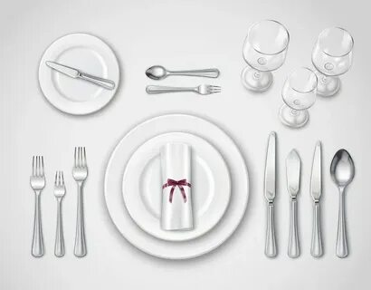
Готовясь к торжеству, нужно позаботиться о том, чтобы у каждого человека имелась тканевая салфетка для одежды и еще одна для рук.

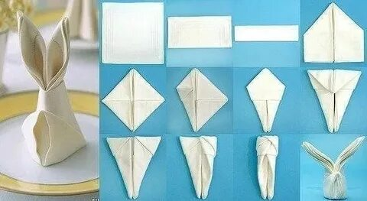



Свечи, цветы и прочие декоративные атрибуты будут очень уместны на празднике. Наборы специй, разнообразные заправки в красивых соусницах также не помешают.
Залог успеха праздника — приятная атмосфера за столом. Виновники торжества должны предлагать темы для беседы, которые интересны для всей компании
Задача хозяев за столом – следить за тем, чтобы избегать неприятных тем, не допускать длинных пауз, направлять беседу в приятное и понятное для всех русло.

